2018年南昌市中小学岗位教师招聘面试试题

学段 | 学前 | 学科 | 幼儿园 | 命题时间 | 2018年7月16日
命题内容
面试试题一：健康领域 中班：好玩的树枝
面试试题二：语言领域 中班：秋天的颜色
面试试题三：社会领域 中班：辛劳的快递员
面试试题四：科学领域 中班： 比较粗细
面试试题五：艺术领域 中班：摘果子

附页：面试试题一
考生注意：
1.面试形式：无生上课（片段）及技能技巧展示；
2.面试时间：20分钟；
3. 无生上课（片段）试题：健康领域 中班：好玩的树枝

面试试题二
考生注意：
1.面试形式：无生上课（片段）及技能技巧展示；
2.面试时间：20分钟；
3. 无生上课（片段）试题：语言领域 中班：秋天的颜色
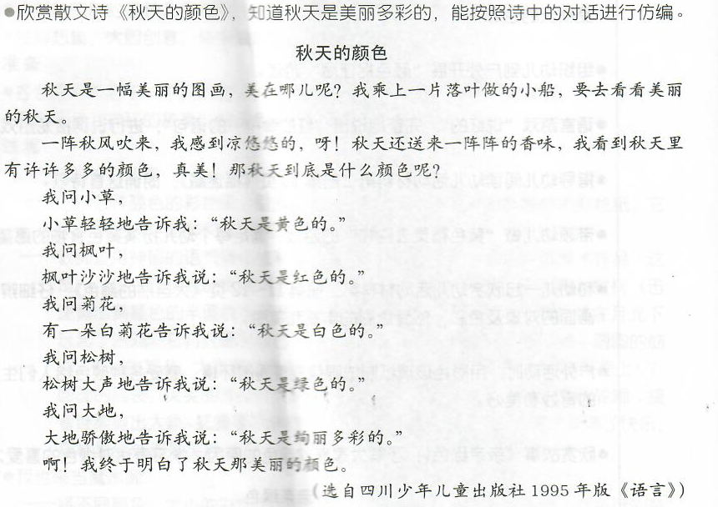

面试试题三
考生注意：
1.面试形式：无生上课（片段）及技能技巧展示；
2.面试时间：20分钟；
3. 无生上课（片段）试题：社会领域 中班：辛劳的快递员

面试试题四
考生注意：
1.面试形式：无生上课（片段）及技能技巧展示；
2.面试时间：20分钟；
3. 无生上课（片段）试题：科学领域 中班： 比较粗细

面试试题五
考生注意：
1.面试形式：无生上课（片段）及技能技巧展示；
2.面试时间：20分钟；
3. 无生上课（片段）试题：艺术领域 中班：摘果子
